SciELO Citation Index:
WoS-Thomson Reuteurs

APELO A CONTRIBUTOS

revista ex aequo n.º 38

Trans-ações de género: ressonâncias e saberes trans* e intersexo

Coordinação: João Manuel de Oliveira (Universidade Federal de Santa Catarina, Brasil/ISCTE-IUL)

PRAZO DE ENVIO – 15 MAIO 2018 (a publicar em dezembro 2018)

Este dossier da ex æquo pretende analisar as ressonâncias e efeitos da problematização das identificações, identidades e expressões de género trans* e intersexo na produção de teoria feministas, teoria queer e estudos de género. Nos últimos anos, para além do surgimento de inúmeras obras e periódicos como o Transgender Studies Quarterly, a reflexão e a análise da posição das pessoas trans* e intersexo é uma das áreas mais vibrantes da investigação e intervenção feminista atualmente. Desde os tempos do célebre The “Empire” Strikes Back: a posttransexual manifesto de Sandy Stone (2006, inicialmente publicado em 1992), passando pela publicação dos Transgender Studies Readers (já com uma segunda edição, Stryker & Azura, 2013), no panorama anglo-saxónico, estas áreas, denominadas também de teoria trans (Stryker, 2006), têm sido bastante pensadas, polemizadas e transpostas para políticas públicas. A América Latina tem produzido generosamente sobre este tema, evidenciando não só uma preocupação com os sinistros números de genocídio de pessoas trans*, mas enquadrando-os numa política de transfeminicídio (Bento, 2016). No caso das pessoas intersexo, a dificuldade em conceptualizar que o sexo é tão construído como o género tem sido denunciada (Machado, 2005,Fausto-Sterling, 2013; Butler, 2004).
Pretendemos, igualmente, traçar um quadro do pensamento produzido sobre estas problemáticas, com particular incidência no espaço que fala português e espanhol, tentando refletir sobre o impacto dos questionamentos e problematizações das posições dos movimentos trans, transfeminista e intersexo na investigação e seus efeitos nas políticas públicas. Assim este dossier irá detalhar intensos debates, diálogos, conflitos, harmonias e dissensões entre as perspectivas trans* e intersexo na sua pluralidade com os feminismos, os estudos de género, teoria queer e estudos LGBT, numa perspetiva particularmente aberta às epistemologias do sul e aos saberes (des)subjugados trans* e intersexo (Butler, 2004; Davy, 2015; Missé & Coll-Planas, 2010; Stryker, 2006).
Recorremos à ideia de trans*, esboçada por Lucas Platero (2014), como um conceito amplo para incluir identificações, identidades e expressões de género transexuais, transgénero e trans, travesti, etc. pensadas de forma heterogénea, multíplice e não forçosamente adstritas ao binarismo de sexo e de género. No caso intersexo, a Intersex Society of North America define a sua missão como provocar uma mudança sistémica na situação das pessoas que nascem com uma anatomia que é considerada não convencional para os padrões binários. Iremos neste dossier acolher trabalhos que problematizem estas posições de sujeito, que partam de classificações das pessoas trans* e intersexo e não estritamente de classificações médicas ou psiquiátricas, exógenas, que não considerem as posições e auto-identificações das pessoas. Desta pluralidade e diversidade trans* e intersexo pretendemos igualmente um registo das interseccionalidades destas posições com classe, ‘raça’, diversidade funcional e outros eixos das matrizes de opressão e privilégio e como as políticas públicas incorporam (ou não) estas intersecções.
Na organização deste dossier assumimos claramente uma perspectiva despatologizante das pessoas trans* e intersexo com o desejo e a luta para que estas identificações sejam legalmente reconhecidas. Pretendemos compor neste dossier um retrato complexo e polifónico, mostrando os efeitos das narrativas trans* nos modos de contar os feminismos e os géneros, na pluralidade das epistemologias e práticas de investigação e suas reverberações nas políticas públicas (Butler, 2004). Esperamos ter a polémica e o dissenso, para além dos consensos possíveis, dadas as múltiplas posições sobre estas interseccionalidades.
Temas possíveis, não obstante outros que possam surgir:
- políticas públicas para pessoas intersexo e trans* em vários países e enquadramentos legais
- transcendências e transitoriedades de género versus identidades de género
- materialidades de género
- cisnormatividade e repercussões das problematizações dos movimentos trans* e intersexo
- análises das contingências sociais, económicas, médicas, tecnológicas e políticas nas pessoas trans* e intersexo
- feminismos e transfeminismos
- demografias trans* e intersexo, vitimação, homícidio e genocídio
- transfobia e outras formas de discriminação
- pós-colonialidades e decolonizações trans* e intersexo
- dessubjugação dos saberes e movimentos trans* e intersexo
- encontros, hibridizações e tradução de saberes trans* e intersexo com outros saberes
- intersecções trans* e intersexo com outras matrizes de opressão e privilégio
- agenciamentos trans* e intersexo

Referências
Bento, Berenice. 2016. “Transfeminicídio: violência de gênero e o gênero da violência”. In Dissidências sexuais e de gênero, edited by Leandro Colling, 25-40. Salvador: EDUFBA.
Butler, Judith. 2004. Undoing gender. New York: Routledge, 2004.
Davy, Zowie. 2015. “The DSM 5 and the politics of diagnosing transpeople”. Archives of Sexual Behavior, 44 , 1165-1176. doi: 10.1007/s10508-015-0573-6
Fausto-Sterling, Anne 2013. Sex and gender: biology in a social world. New York: Routledge.
Machado, Paula Sandrine. 2005. “O sexo dos anjos: um olhar sobre a anatomia e a produção do sexo (como se fosse) natural”. Cadernos Pagu, 24, 249-281.
Missé, Miquel, e Gerard Coll-Planas. 2010. El genero desordenado: Críticas en torno a la patologización de la transexualidad. Madrid: Egales.
Platero, Lucas. 2014. Trans*exualidades: Acompañamiento , factores de salud y recursos educativos. Barcelona: Bellaterra.
Stone, Sandy. 2006. “The Empire strikes back: a posttranssexual manifesto”, The Transgender Studies Reader, edited by Susan Stryker & Stephen Whittle, 221-234, New York: Routledge.
Stryker, Susan. 2006. “(De)subjugated knowledge: an introduction to transgender studies”, The Transgender Studies Reader, edited by Susan Stryker & Stephen Whittle, 1-17. New York: Routledge.
Stryker, Susan, and Airen Z. Azura. 2013. The Transgender Studies Reader 2. New York: Routledge.

Prazo de envio:
Envio de artigos, com escrupuloso cumprimento das normas da revista apresentadas em Http://www.apem-estudos.org/pt/page/submissao-de-artigos, até 15 de maio de 2018, para o endereço apem1991@gmail.com. Os textos que não respeitarem as normas quanto à extensão, à formatação e ao modo de citar e referenciar as fontes bibliográficas serão excluídos numa primeira triagem antes de serem submetidos a arbitragem cientifica. No prazo de quatro semanas após a data limite de receção, as/os autoras/es receberão a informação sobre os resultados da primeira triagem e a passagem à etapa seguinte, isto é, da submissão, sob anonimato, à dupla arbitragem científica do texto. A data prevista de saída deste número é dezembro de 2018.

Além das submissões para os dossiers temáticos, a ex æquo aceita permanentemente contributos para as secções de Estudos e Ensaios e Recensões.
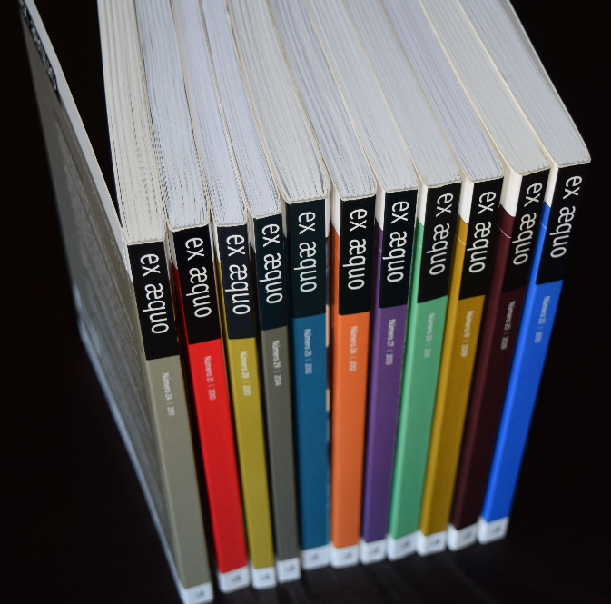
ex æquo
é uma revista internacional de periodicidade semestral, editada pela Associação Portuguesa de Estudos sobre as Mulheres – APEM, em parceria com as Edições Afrontamento. (http://www.apem-estudos.org/pt/page/apresentacao-da-revista)
A ex æquo dirige-se a um público internacional, aceitando manuscritos submetidos em Português, Inglês, Francês e Espanhol, de vários países. Tem como objetivo assegurar a publicação de originais que contribuam de forma significativa para o avanço do conhecimento na área dos Estudos sobre as Mulheres, Feministas e de Género. Os artigos enviados à ex aequo para publicação são submetidos, sob anonimato, a um processo de dupla arbitragem independente (double blind peer review) por especialistas a nível nacional e internacional na respetiva área em que o texto se enquadra ou referencia

Indexada em:
SciELO Citation Index - WoS-Thomson Reuteurs

. Está indexada na base de dados Scientific Electronic Library Online http://alfa.fct.mctes.pt/apoios/facc/estatisticas/periodicos_2002_2006#sociais.
DOAJ (Directory of Open Access Journals) - https://doaj.org/toc/2184-0385
SHERPA/RoMEO: http://www.sherpa.ac.uk/romeo/issn/0874-5560/pt/
SciELO Citation Index da Thomson Reuters: SciELO Citation Index - http://apps.webofknowledge.com/SCIELO ;
SciELO/Portugal – Scientific Eletronic Library Online, since 2008: http://www.scielo.mec.pt/scielo.php?script=sci_serial&pid=0874-5560&lng=pt ;
Catálogo Latindex – Sistema Regional de Información en Línea para Revistas Científicas de América Latina, el Caribe, España y Portugal: http://www.latindex.unam.mx/latindex/ficha?folio=14734 ;
ERIH PLUS (European Reference Index for the Humanities): https://dbh.nsd.uib.no/publiseringskanaler/erihplus/periodical/info?id=482587.
Please, check all the information about the journal in our website:
http://exaequo.apem-estudos.org/page/numeros-publicados?lingua=en

